- 消息列表封装成组件,消息项封装成组件;
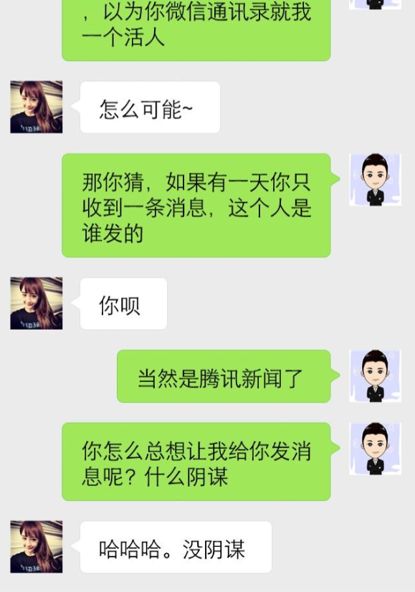

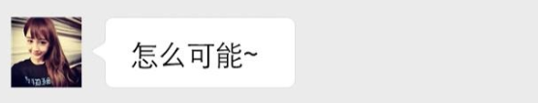

- 下方输入框封装成组件

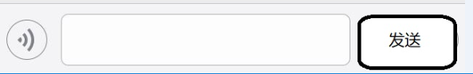
- 点击发送添加一个消息到列表显示

注意: 无需关心消息的左右显示效果;;;

